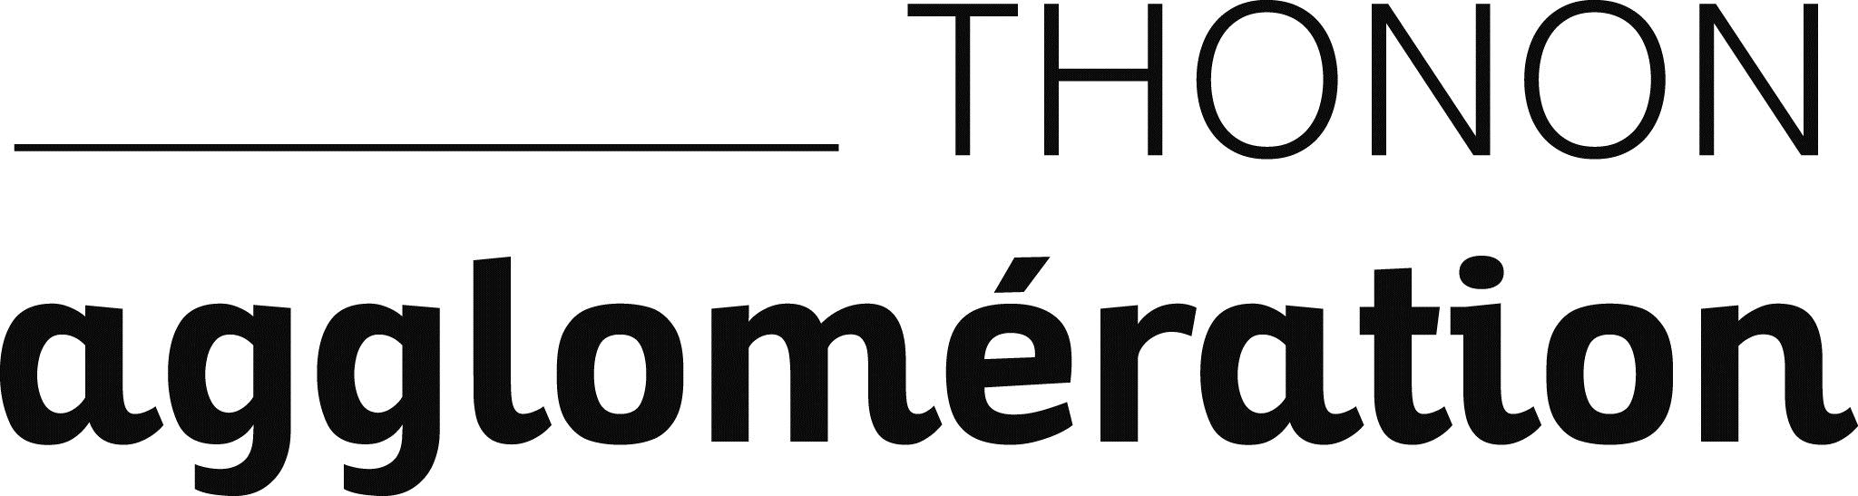


Bourse au permis 2024 - action citoyenne
à retourner à Info Jeunes Thonon Agglomération
antenne Douvaine à pij-douvaine@thononagglo.fr
Tél : 04 50 35 62 29

Nom :
Prénom :
Adresse mail :
Si vous avez moins de 18 ans :
Responsable légal(e) :
Père Mère Tuteur
Nom : Prénom :
Adresse (si différente)

Je certifie avoir pris connaissance du règlement de l’appel à projet et des engagements qui en découlent et m’engage à participer à une action citoyenne 12h

Fait à Thonon-Les-Bains, le :
Le Représentant Légal Le candidat
(pour les moins de 18 ans)

Autorisation de reproduction et de représentation de photographies et audiovisuels (sujet photographié/enregistré/filmé)

Je, soussigné(e)…………………………………………………………………
reconnais avoir autorisé Thonon Agglomération, à réaliser des prises de vues et enregistrements audiovisuels (ou à utiliser des photographies ou enregistrements audiovisuels fournies par mes soins) me mettant en scène.

J’autorise Thonon Agglomération à utiliser librement les photographies ou enregistrements audiovisuels dans lesquelles je figure, sans demander ni rémunération, ni droits d’utilisation supplémentaires pour les utilisations citées ci-dessous :
- Les campagnes d’information relatives Info Jeunes Thonon Agglomération (presse, magazine, dossier de presse, dépliants, affichage, site internet, réseaux sociaux et newsletter).

Description des visuels concernés par l’autorisation :
Présentation des services proposés par Info Jeunes Thonon Agglomération

Toutes diffusions et toutes utilisations commerciales
seront assujetties à autorisations complémentaires et versements de droits.

Les éventuels commentaires ou légendes accompagnant la reproduction ou la représentation des photos ne devront pas porter atteinte à mon image et/ou à ma réputation.
Cette autorisation est valable pour une période maximale de 3 ans durant laquelle j’ai la possibilité, à tout moment et sur simple demande auprès de Thonon Agglomération (service communication – communication@thononagglo.fr), de mettre fin à cet engagement.

Fait à…………………………………………………..., le………………………………………………………

Les Représentants Légaux Signature du candidat
(pour les moins de 18 ans)

Information sur le candidat
Adresse :
Code postal : Ville :
Téléphone :
Date de naissance (Avoir entre 16 et 19 ans en 2024) :
Nom de l’auto-école choisie :
Situation actuelle
__ En cours de scolarité. Si oui. Nom de l’établissement scolaire ou d’enseignement supérieur :
__ Autre (précisez)
Niveau scolaire :
Vos disponibilités pour l’action citoyenne de 12h (plusieurs choix possibles)
__ avant l’été __ début juillet __ fin août __ après l’été
La participation à l’action est à organiser, une fois le dossier validé avec info jeunes, en fonction des choix et disponibilités.

1/ Pour obtenir l’aide au permis, vous devez vous engager dans une action citoyenne 12h avec Info jeunes, une commune de Thonon agglomération ou un partenaire. Choisissez vos préférences d’action en classant les propositions de 1 à 3 et expliquez votre premier choix.
__ Prévention routière 8-9-10 juillet 9h-12h à Info Jeunes
__ Éducation aux médias et à l’information 16-17-18 juillet 9h-12h à Info Jeunes
__ Ecologie 26-27-28 août 9h-12h à Info Jeunes
__ Lutte contre les discriminations sexistes et anti LGBT avril ou mai avec Info Jeunes
__ Autre(s) action(s)- toute l’année à partir de l’AGENDA ou l’ANNUAIRE de lac-chablais.fr
Les raisons de mon choix 1 :

2/SUR LE SUJET QUE VOUS AVEZ RETENU EN CHOIX 1
Selon vous, pour faire évoluer les comportements, quelle action de prévention serait-il pertinent d’organiser ?
Quelle action ?

Pourquoi ?

Pour qui ? (Ex : enfants, jeunes, adultes, seniors)

3/ En dehors de l’intérêt financier de la bourse, pour quelles raisons souhaitez-vous participer à une action citoyenne ?
4/ Quels sont vos qualités et atouts dans un groupe ?

Place réservée aux commentaires de l’équipe Info Jeunes Thonon Agglomération. Nous recommandons vivement aux candidats de contacter Info Jeunes Thonon Agglomération pour remplir ce dossier

